**Descrição do cenário escolhido:**

O seguinte sistema pode ser utilizado para registrar medicamentos e seus respectivos horários. Com ele, enfermeiros(as) e cuidadores podem registrar cada medicamento, com sua gramatura, tempo de tratamento, intervalo de tempo entre cada remédio e o horário da última dose. Achei necessário criar um sistema que facilitasse a vida destes profissionais que já têm uma rotina corrida e podem acabar esquecendo alguma informação O sistema irá indicar o horário do último remédio tomado e calcular o próximo horário em que deve ser tomado.

**Diagramas de classe:**

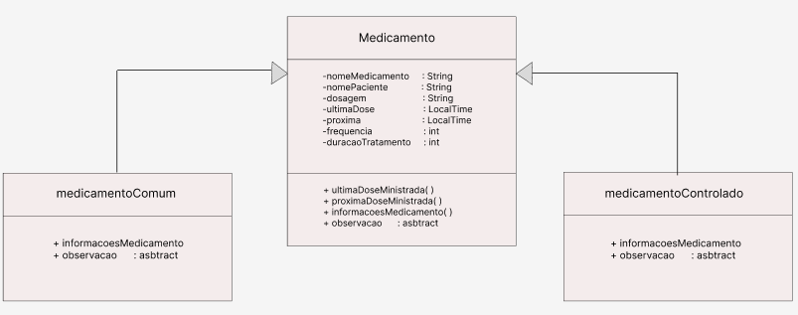

**Justificativa para escolha de modelagem:**

Achei extremamente importante que o código do sistema fosse reutilizável, até agora utilizei a herança nas duas classes, “remedioComum” e “remedioControlado”, porém, com o tempo, mais classes podem herdar métodos da classe principal “medicamento”. Além disso, criei ArrayList para guardar as informações importantes das duas classes, com isso, as necessidades como, calcular o próximo horário do remédio pode ser feito.

Foi criado um método “observacao” na forma abstrata para que as outras duas classes possam sobrescrever a informação importante.

Por fim, na classe principal foi utilizado um switch para criar o menu principal com as suas ações como, cadastrar medicamentos, reescrever o horário da última dose do medicamento, mostrar o próximo horário ou mostrar as informações dos medicamentos. Para que prováveis erros não aparecessem e logo fossem tratados, criei o try e o catch para poder lidar com os possíveis erros, corrigindo e informando para o usuário qual problema ocorreu.